Đánh giá benchmark ASCON HASH
Kích thước gói tin | Tốc độ mã hóa (MB/s) | Tốc độ giải mã  (MB/s) | Tốc độ hàm băm(MB/s) | Ram tiêu thụ (byte)
16 byte | 1,13 | 1,09 | 0,48 | 994
128 byte | 4,17 | 4,14 | 1,6 | 1952
1 KB | 6,4 | 6,36 | 2,25 | 9800

KẾT QUẢ TỪ SERIAL MONITOR được ESP32 phản hồi:
16 byte:
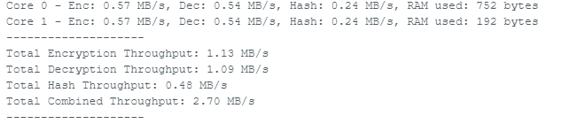
128 byte:
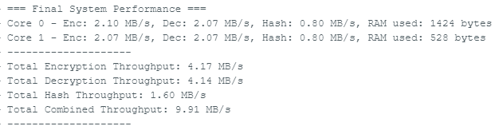

1KB:
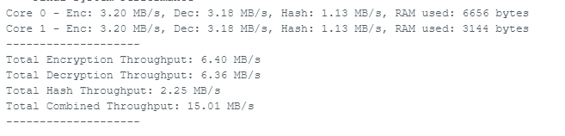
Mức khả thi khi triển khai hệ thống:
- Hiệu năng xử lý tốt
  - Tốc độ mã hóa/giải mã và băm đều tăng rõ rệt khi kích thước gói lớn hơn, cho thấy thuật toán Ascon tận dụng hiệu quả tài nguyên của ESP32.
  - Với gói tin 1 KB, tốc độ đạt đến 6,4 MB/s, đủ nhanh cho hầu hết các ứng dụng IoT và hệ thống nhúng hiện nay.
- Tài nguyên bộ nhớ tối ưu
  - RAM tiêu thụ chỉ vài KB, rất nhỏ so với 520 KB SRAM của ESP32.
  - Ngay cả khi xử lý gói lớn 1 KB, bộ nhớ chỉ dùng ~9,8 KB, đảm bảo hệ thống vẫn còn nhiều không gian cho Wi-Fi, Bluetooth, RTOS và các tác vụ khác.
- Khả năng mở rộng
  - Ascon là chuẩn NIST Lightweight Crypto 2023, được thiết kế cho môi trường tài nguyên hạn chế → tính bảo mật cao nhưng vẫn nhẹ nhàng khi triển khai.
  - Dữ liệu benchmark cho thấy ESP32 hoàn toàn đáp ứng được nhu cầu mã hóa/băm trong các ứng dụng thực tế, kể cả khi gói tin lớn dần.
- Tính ứng dụng thực tế cao
  - Hoàn hảo cho: xác thực dữ liệu sensor, bảo mật truyền thông IoT, thiết bị edge computing, smart home.
  - Hiệu năng ổn định ở mọi kích thước gói, dễ tích hợp vào hệ thống mà không cần tối ưu thêm phần cứng.

